**HỌC VIỆN VTC ACADEMY**

**HỌC VIỆN VTC ACADEMY – HCM**



**NGÀNH LẬP TRÌNH**

**ĐỒ ÁN HỌC KỲ**

**GAME 2D POPLOFI**

**SỬ DỤNG COCOS2D-X GAME ENGINE**

Giảng viên hướng dẫn : **HỒ NGUYÊN HOÀNG PHƯƠNG**

Học viên thực hiện : **NGUYỄN HỮU ANH HIẾU**

Lớp : **GD18**

Khóa : **2020**

**TP. HỒ CHÍ MINH, Tháng 8, Năm 2020**

**NHẬN XÉT**

**(Của giảng viên hướng dẫn)**

………………………………………………………………………………………

………………………………………………………………………………………………………………………………………………………………………………………………………………………………………………………………………………………………………………………………………………………………………………………………………………………………………………………………………………………………………………………………………………………………………………………………………………………………………………………………………………………………………………………………

………………………………………………………………………………………………………………………………………………………………………………

………………………………………………………………………………………

………………………………………………………………………………………………………………………………………………………………………………………………………………………………………………………………………………………………………………………………………………………………………………………………………………………………………………………………………………………………………………………………………………………………………………………………………………………………………………………………………………………………………………………………

………………………………………………………………………………………………………………………………………………………………………………

………………………………………………………………………………………

………………………………………………………………………………………………………………………………………………………………………………………………………………………………………………………………………

………………………………………………………………………………………

**NHẬN XÉT**

**(Của giảng viên phản biện)**

………………………………………………………………………………………

………………………………………………………………………………………………………………………………………………………………………………………………………………………………………………………………………………………………………………………………………………………………………………………………………………………………………………………………………………………………………………………………………………………………………………………………………………………………………………………………………………………………………………………………

………………………………………………………………………………………………………………………………………………………………………………

………………………………………………………………………………………

………………………………………………………………………………………………………………………………………………………………………………………………………………………………………………………………………………………………………………………………………………………………………………………………………………………………………………………………………………………………………………………………………………………………………………………………………………………………………………………………………………………………………………………………

………………………………………………………………………………………………………………………………………………………………………………

………………………………………………………………………………………

………………………………………………………………………………………………………………………………………………………………………………………………………………………………………………………………………

………………………………………………………………………………………

**LỜI CẢM ƠN**

* Em xin cảm ơn VTC Academy đã tạo điều kiện cho nhóm có cơ hội thực hành , hoàn thiện các kỹ năng đã học trong các môn học vừa qua.
* Xin chân thành cảm ơn Thầy Hồ Nguyên Hoàng Phương đã tận tình hướng dẫn, giải đáp thắc mắc và chỉ bảo nhóm em trong suốt thời gian hoàn thành sản phẩm.

**Nhóm sinh viên**

|  |  |
| --- | --- |
| HỌC VIỆN VTC ACADEMY - HCMC  **BỘ MÔN LẬP TRÌNH** | **CỘNG HÒA XÃ HỘI CHỦ NGHĨA VIỆT NAM**  **Độc Lập - Tự Do - Hạnh Phúc** |

**TỔNG QUAN ĐỒ ÁN**

|  |  |
| --- | --- |
| **TÊN ĐỀ TÀI: GAME 2D POPLOFI SỬ DỤNG COCOS2D-X GAME ENGINE** | |
| **Giảng viên hướng dẫn:**  Hồ Nguyên Hoàng Phương | |
| **Thời gian thực hiện: 16 buổi - 25/06/2020-30/07/220** | |
| **Học viên thực hiện:**  Nguyễn Hữu Anh Hiếu | |
| **Nội dung đề tài**: Xây dựng thiết kế game “PopLofi” bằng  COCOS2D-X  **Mục tiêu:**  *Hoàn thành sản phẩm theo yêu cầu*:  **Phương pháp thực hiện:** Sử dụng ngôn ngữ lập trình C++  **Kết quả mong đợi:**  *Nội dung lý thuyết:*  Xây dựng được hệ thống một game mobile dựa trên game engine  cocos2d-x bằng ngôn ngữ lập trình C++ theo hướng đối tượng.  *Ứng dụng:*  Game có thể chạy trên hai nền tảng ANDROID và iOS. Người chơi sử  dụng thao tác chạm màn hình để tương tác với game và giao diện. | |
|  | |
| **Xác nhận của GVHD**  (Ký tên và ghi rõ họ tên) | **TP. HCM, ngày 04 tháng 06 năm 2020**  **Học viên**  (Ký tên và ghi rõ họ tên) |

Contents

[PHẦN 1: Giới thiệu 1](#_Toc48031967)

[• Lý do 1](#_Toc48031968)

[• Mục tiêu 1](#_Toc48031969)

[Controller game: 1](#_Toc48031970)

[Music game: 1](#_Toc48031971)

[Background and Object game: 2](#_Toc48031972)

[Graphic game: 2](#_Toc48031973)

[• Kế Hoạch 2](#_Toc48031974)

[Phần 2: Giới thiệu và Phân tích Game “POPLOFI” 3](#_Toc48031975)

[Giới thiệu Game “POPLOFI” 3](#_Toc48031976)

[• **Giới thiệu PopLofi** 3](#_Toc48031977)

[• **Cốt truyện:** 4](#_Toc48031978)

[Phân tích Game “POPLOFI” 4](#_Toc48031979)

[• **Cấu trúc game:** 4](#_Toc48031980)

[• **Logic trong các Scene của game:** 4](#_Toc48031981)

[o **Splash Scene**. 5](#_Toc48031982)

[o **Start Scene:** 5](#_Toc48031983)

[o **Menu Scene:** 6](#_Toc48031984)

[o **About Scene:**. 7](#_Toc48031985)

[o **Setting Scene:** 7](#_Toc48031986)

[o **Pause Scene:**. 7](#_Toc48031987)

[o **Game Scene** 8](#_Toc48031988)

[**Enemy Character:** 8](#_Toc48031989)

[**Main Character:** 10](#_Toc48031990)

[**Ball:** 12](#_Toc48031991)

[**BackGround:** 16](#_Toc48031992)

[o **Score Scene:** 17](#_Toc48031993)

[Phần 3: Một vài hình ảnh trong Game “POPLOFI” 18](#_Toc48031994)

[Phần 4: Kết luận Game “POPLOFI” 18](#_Toc48031996)

[• Kết quả 18](#_Toc48031997)

[• Phát triển 18](#_Toc48031998)

[• Công cụ sử dụng 19](#_Toc48031999)

[• Tài liệu tham khảo 19](#_Toc48032000)

**Phần 1: Giới thiệu**

* + **Lý do**

Hiện nay, thị trường game đang dần phát triển trên tất cả các nền tảng từ PC đến SmartPhone, cùng với tình hình dịch bệnh Covid 19, thị trường game thế giới nói chung và thị trường game Việt Nam nói riêng đang từ từ tăng trưởng khi người người nhà nhà cách ly họ cần một sản phẩm giải trí trong thời gian ở nhà nhất là trên SmartPhone. Đó là lý do chính tôi chọn nền tảng Cocos2dx với việc có thể build trên nhiều nền tảng. Kết hợp với đó, tôi chọn thể loại Rhythm Game vì khi đó game của tôi có thể trở thành một ứng dụng để thư giản với các bài nhạc Lofi nhẹ nhàng, kết hợp với Action Game ở đây là game bóng bàn qua lại với độ khó cao nhầm tạo ra một game mang tính giải trí cao.

* + **Mục tiêu**

Đựa trên tền tảng Cocos2dx tạo ra một Game kết hợp 2 thể loại Action và Rhythm game theo các mục tiêu sau:

PopLofi:

### Controller game:

Người chơi control nhân vật bảng cách bấm vào các vị trí đặt biệt trên màn hình nhầm điều khiển nhân vật di duyển qua trái qua phải nhầm mục đích giúp nhân vật đánh bóng bàn với NPC. Với đó bóng sẽ bay qua lại giữa nhân vật và NPC dựa theo nhịp beat của nhạc trong game

### Music game:

Sử dụng những bản nhạc Lofi hip hop ngắn mang lại cảm các thư giản cao người chơi đặt biệt là khi control hành động của nhân vật

### Background and Object game:

background game và một vài Object trong game phản ứng lại với các nhịp beat của nhạc trong game

### Graphic game:

Đồ họa trong game dựa trên thể loại Pixel art vì các bài nhạc trong game theo thể loại lofi hip hop nhẹ nhàng nên cần một nền đồ hạo game cũng nhẹ nhàng như vậy

* + **Kế Hoạch**

|  |  |  |  |  |
| --- | --- | --- | --- | --- |
| **Thứ tự** | **Công việc** | **Thời gian thực hiện** | **Người thực hiện** | **Kết quả** |
| 1 | Tham khảo những game có cùng thể loại | 2 Ngày | Nguyễn Hữu Anh Hiếu | Nhận được idea về thể loại và game play |
| 2 | Phân tích Mục tiêu game | 2 Ngày | Như trên | Phân tích chi tiếc gameplay cần thiết |
| 3 | Thiết kế Game scene Manager | 3 Ngày | Như trên | Thiết kế Game Scene Manager nhầm quản lý các Scene trong game |
| 4 | Thiết kế UI Game scene | 1 Tuần | Như trên | Thiết kế UI Game scene |
| 5 | Thiết kế Game Play scene | 1 Tuần | Như trên | Thiết kế game play scene cùng game controller |
| 6 | Thiết kế các Class như Character, Object, Enemy,… | 1 Tuần | Như trên | Thiết kế được các Class như Character, Object, Enemy,… |
| 7 | Viết báo cáo cho Project | 1 tuần | Như trên | Báo cáo report |
| 8 | Báo cáo Project trước hội đồng | 30 Phút | Như trên |  |

# **Phần 2: Giới thiệu và Phân tích Game “POPLOFI”**

## **Giới thiệu Game “POPLOFI”**

* **Giới thiệu PopLofi**



Tên : PopLofi

Thể loại : Rhythm, Action, Idel game

Nhà phát triển: Nguyễn Hữu Anh Hiếu from Crewkingstudio

PopLofi là tên của tựa game trong Poject này, PopLofi được kết hợp từ “Pop” và “Lofi”, trong đấy “Pop” là hiện thân của thể loại Action từ Ping Pong game, “Lofi” là hiện thân còn lại của Rhythm từ Lofi music genre.

* **Cốt truyện:**

PopLofi theo chân cô gái tên Lofi trên con đường tìm lại ký ức về cựu vận động viên bóng bàn. Bối cảnh game bất đầu khi Lofi đang chờ tàu tại trạm sau một ngày làm việc mệt mỏi. Khi con tàu đến Lofi di chuyển trên lên tàu. Trên đoàn tàu chiều ít người Lofi đeo tai nghe và thưởng thức những bản nhạc lofi hip hop chill. Lofi dần dần thiếp đi trong con buồn ngủ. Lofi quay lại những ký ức về các cuộc thi và các đối thủ của cô trong quá khứ.

## **Phân tích Game “POPLOFI”**

* **Cấu trúc game:**

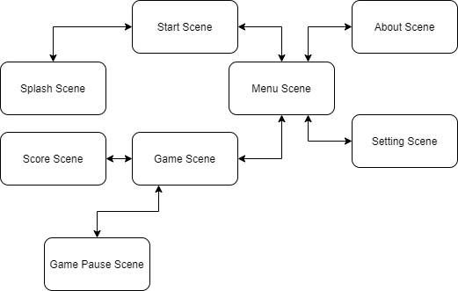

* **Logic trong các Scene của game:**
* **Splash Scene:** PopLofi Splash Scene sẽ thể hiện logo của Crewkingstudio xuất hiện trong 5 giây sau đó sẽ chạy một action fadeout đễ chuyển Scene sang Start Scene.

TransitionFade \*transition = TransitionFade::create(SCENE\_TRANSITION\_TIME, scene);

Director::getInstance()->replaceScene(transition);

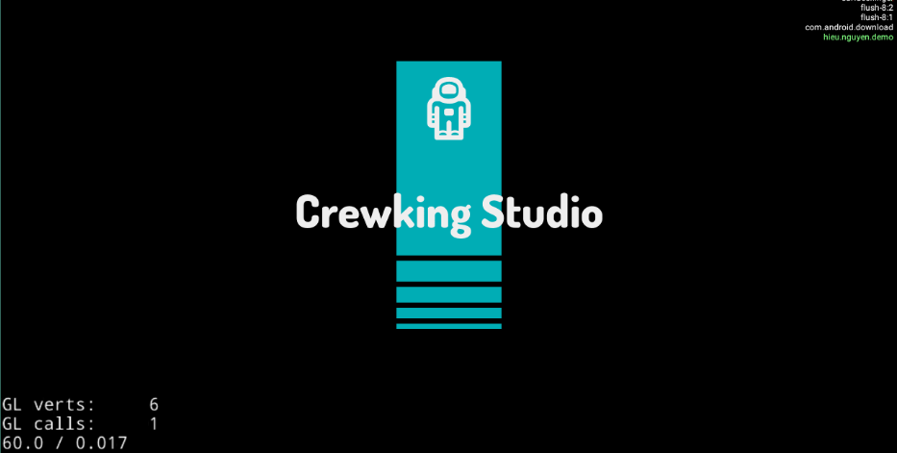

* **Start Scene:** PopLofi Start Scene hiện ra với cảnh trạm tàu với nhân vật chính ngồi textting cùng dòng chữ click to start. Sau khi click Scene sẽ chuyển sang Menu Scene cùng với đó, nhân vật sẽ chuyển từ animation ngồi chuyển sang animation di chuyển sang bên trái

 **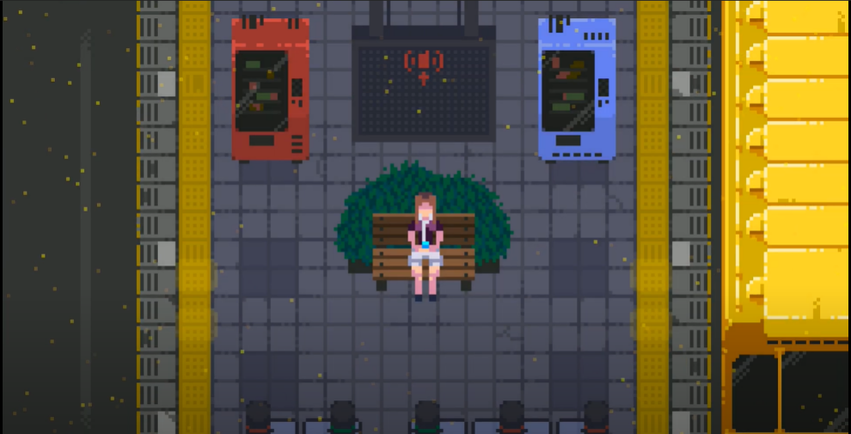**

* **Menu Scene:** PopLofi Menu Scene hiện ra với cảnh nhân vật đang trên tàu và bản menu hện ra với hình dạng là một cái điện thoại với các icon phím bấm bên trên.

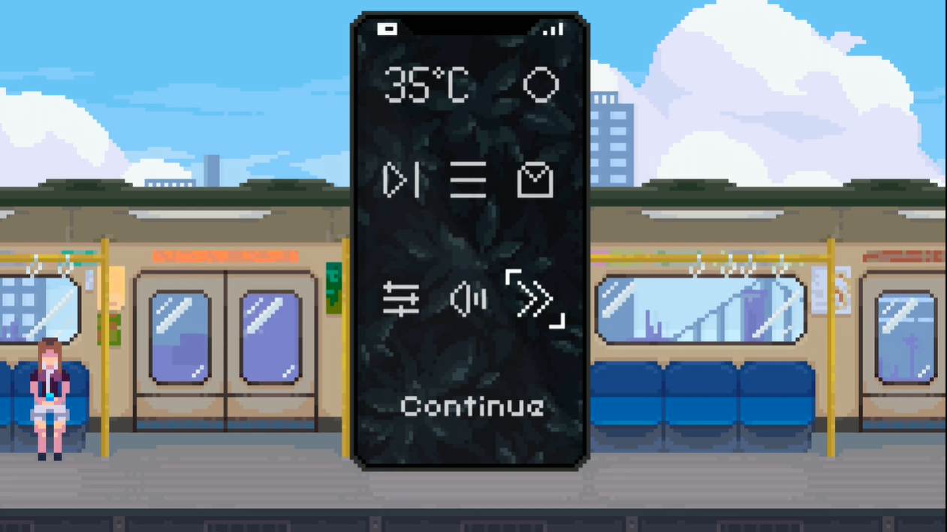

Chọn các icon đễ chuyển sang các Scene khác nhau như About Scene Setting Scene và Game Scene.

Trong do khi chọn icon “Choice Track” sẽ xuất hiện một subScene thể hiện tất cả các bài nhạc và thông tin của chúng, Chọn một bài nhạc để chuyển sang Game Scene

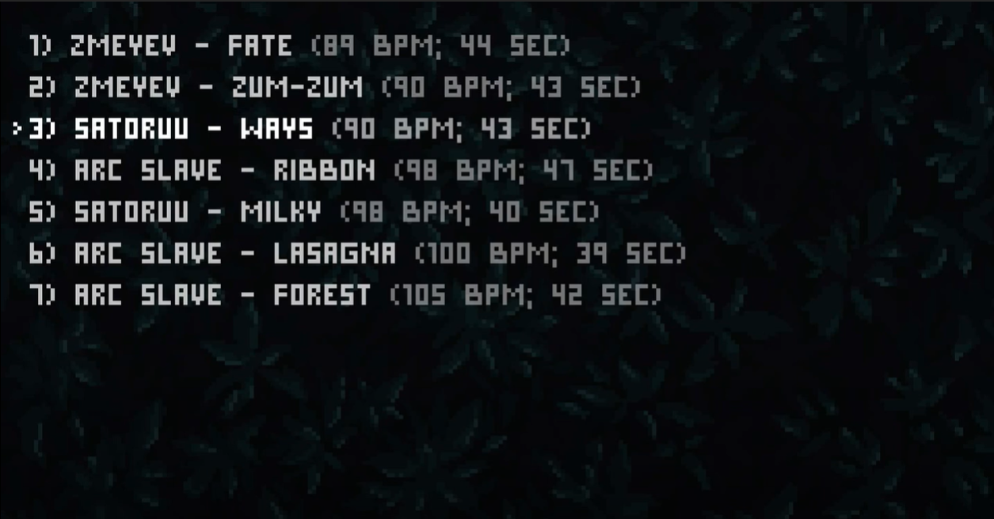

* **About Scene:** PopLofi About Scene hiện tên của author game và một số license cho các bài nhạc sử dụng trong game.
* **Setting Scene:** PopLofi Setting Scene người chơi có thể tăng giảm âm lượng của music và Tick effect trong game.

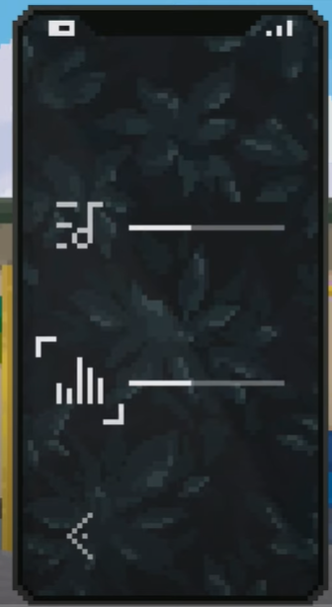

* **Pause Scene:** PopLofi Pause Scene hiện subScene điện thoại tương tự setting và menu scene đồng thời dùng mọi update game.
* **Game Scene:** PopLofi Game Scene là Main Scene chính trong game

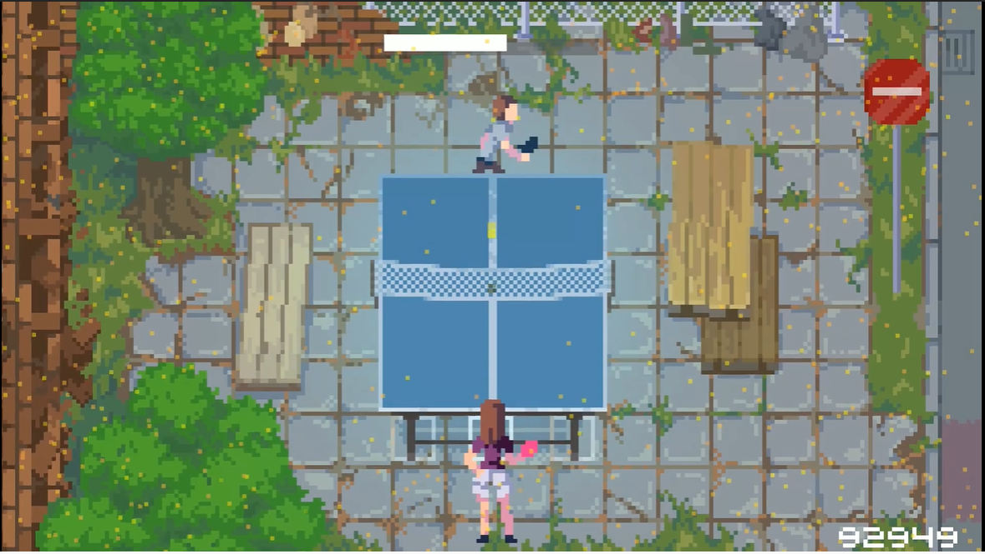

PopLofi từ ý tưởng game Ping Pong Game Scene của game sẽ là việc 2 nhân vật đánh bóng qua lại với nhau.

### **D:\LFPPDemo\anything\sprite\sEnStand_0.pngEnemy Character:**



PopLofi Enemy là một nhân vật Pixel với hình dạnh đơn giản dễ nhìn

Animation của enemy thể hiện trạng thái đánh bóng của enemy. Texture của Enemy sẽ được chuyển Random khi các game bắt đầu



Logic Enemy: dựa trên FSM – finite state machine

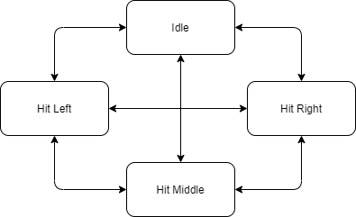

Khi bắt đầu game Enemy sẽ ở trạng thái “Idle”. Khi banh di chuyển từ main character đến gần một vị trí kiểm tra chuyển động, enemy sẽ chuyễn sang trạng thái “Hit Left” or “Hit Right” or “Hit Middle”

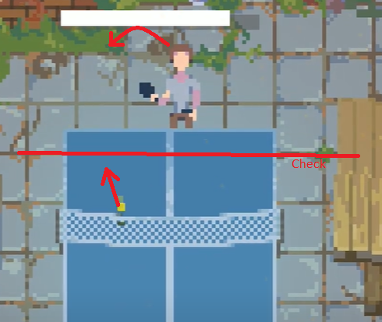

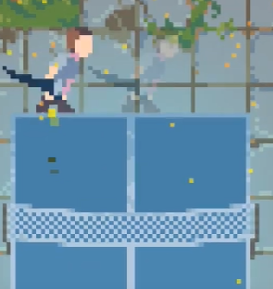bắt ở đây khi position của Ball == position của check đã quy định trước khi đó Enemy sẽ thực hiện action chạy animation left hit và move to tới một position đã định trước sau đó thực hiện action quay lại vị trí middle

### **Main Character:**



PopLofi Character là một nhân vật Pixel với hình dạnh đơn giản dễ nhìn

Animation của Main character thể hiện trạng thái đánh bóng của character.



Animation của Main character thể hiện trạng thái đánh bóng của character.

Logic Character: dựa trên FSM – finite state machine 

Khi bắt đầu game Character sẽ ở trạng thái “Idle”. Khi bấm vào màn hình Character sẽ chuyễn sang trạng thái “Hit Left” or “Hit Right” or “Hit Middle”

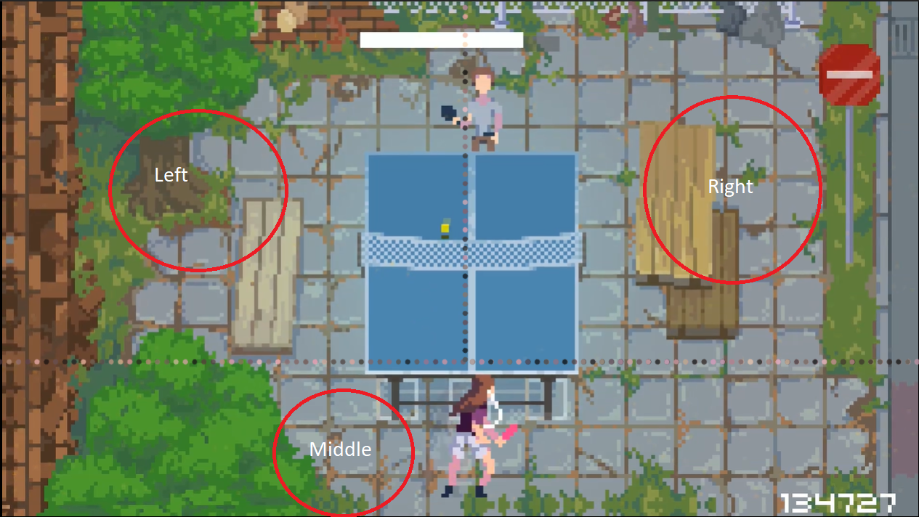

Controller trong PopLofi được chia làm 3 khu được phân chia bằng các đường dot line. ở đây khi Touch trên màn hình, Touch location nằm trong các vùng đã phân chia sẽ tạo Character sẽ chuyển sang các trạng thái đã được đặt trước.

Khi Ball chạm vào character cùng với việc Character có spriteframe giống như  thì Ball sẽ nhận Hit và di chuyển sang bên Enemy

### **Ball:**



PopLofi Ball có texture theo dạng hình vuông với tông màu Gradient có 2 màu, màu xanh và màu vàng với

Ball sẽ duy chuyển theo logic sau:

Khi Ball chạm vào Enemy hoặc Character Ball sẽ random các action theo các vị trí đã đặt trước

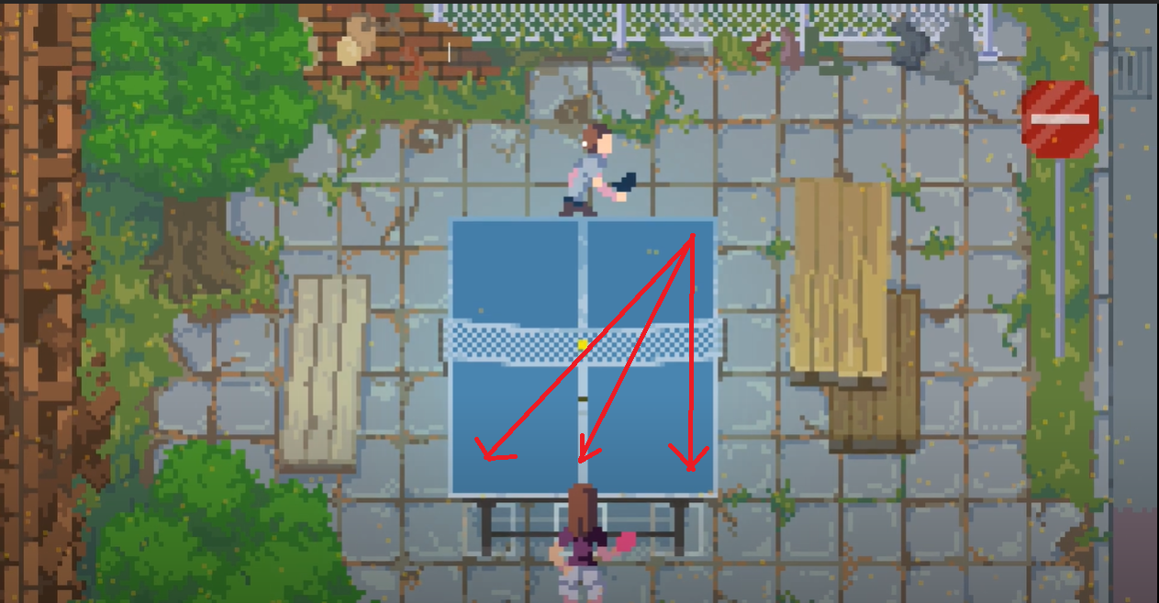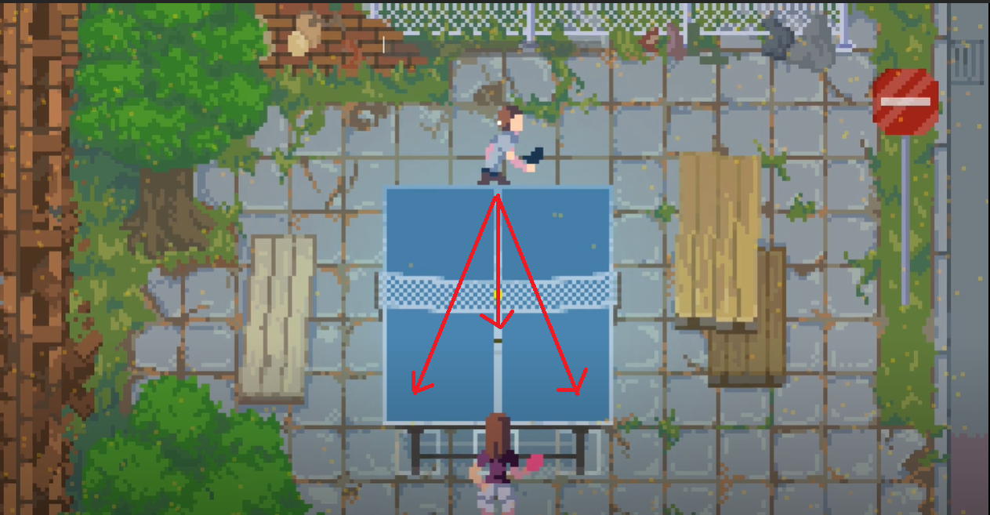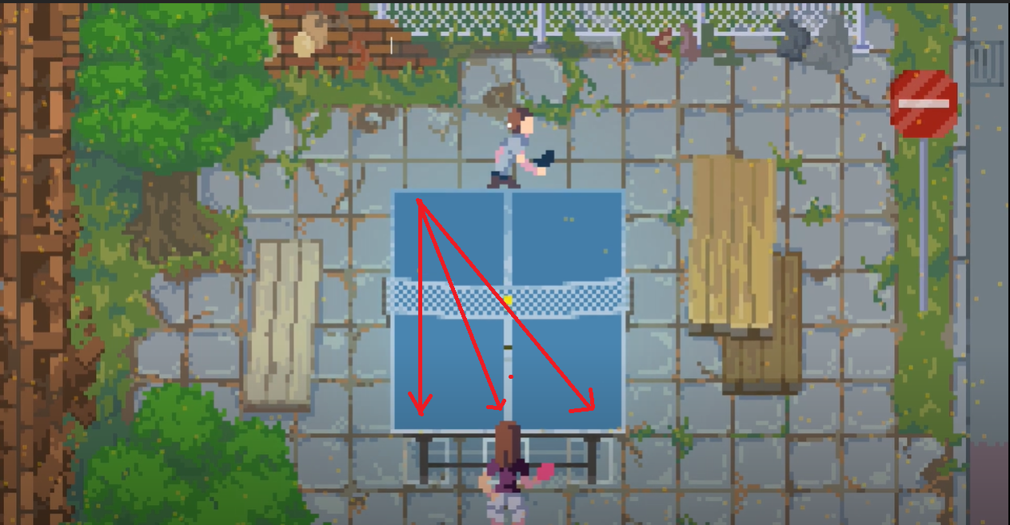

Đặc biệt khi di chuyển Ball sẽ di chuyền với Time = 60.0f / BPM với BPM là beat per min của từng bản nhạc đã đặt trước.

Beat Per Min là số beat trong một phút or 60 giây, có nghĩa là trong 1 giây sẽ có 60 / BPM beat, trong các game Rhythm nói riêng và trong PopLofi nói chung Ball sẽ được phản ứng với từng beat trong bản nhạc nền

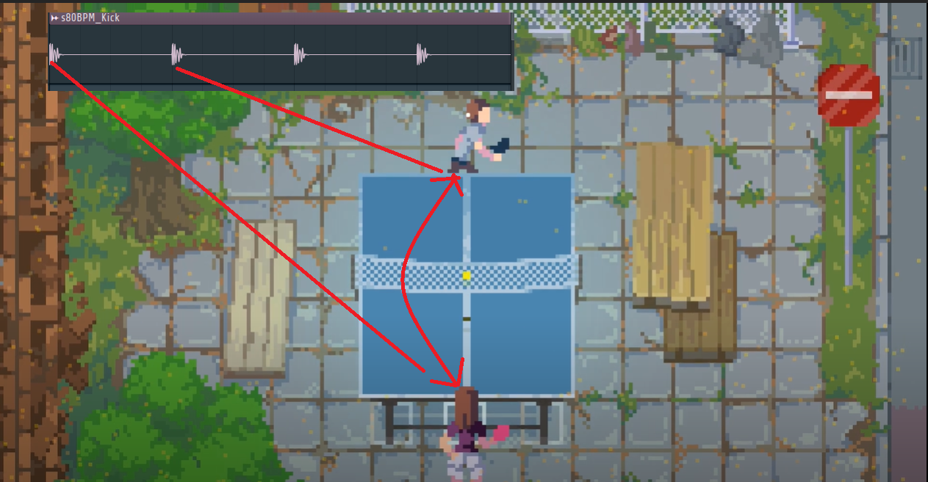

Beat trong nhạc được chia như thế này

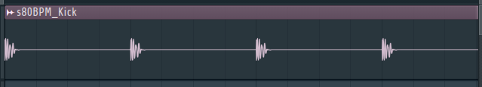

Ball sẽ di duyển từ Enemy sang Character với khoảng thời gian bằng với khoảng thời gian giữa các beat. Khi đó Ball sẽ giống như một máy Metronome Máy đếm nhịp.

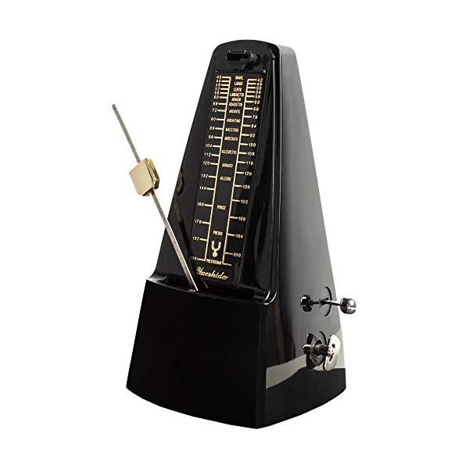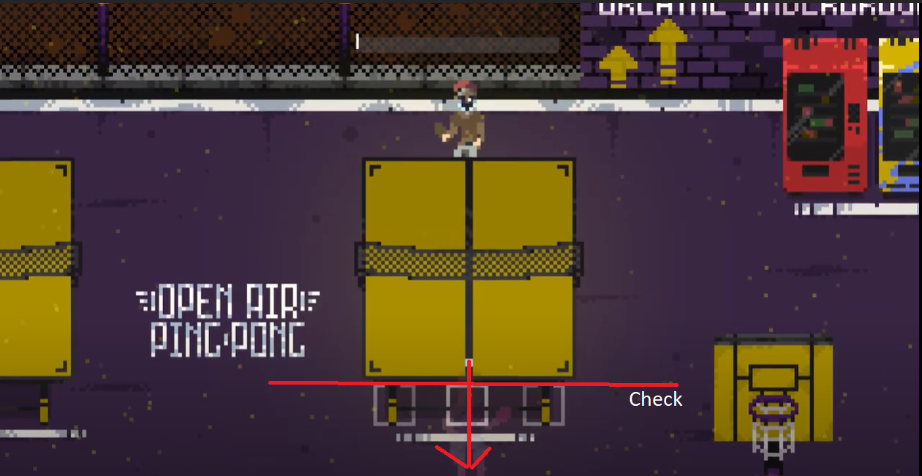

Khi Ball di chuyển đến vị trí check như hình nếu Character đang ở SpriteFrame Ball sẽ di chuyển về phía Enemy và tăng score cho người chơi. Nếu không ball sẽ di chuyển ra khỏi màn hình. Sau đó sẽ quay lại trạng thái bắt đầu của game scene

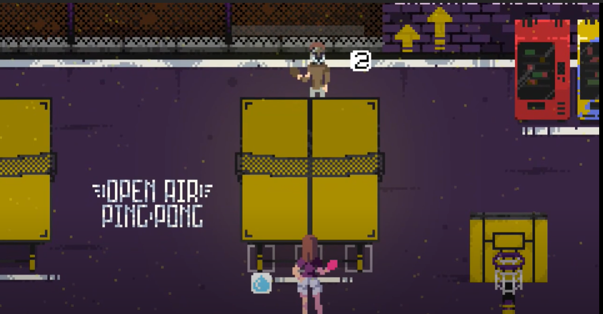

### **BackGround:**

PopLofi Background có texture theo phong các pixel

**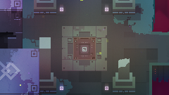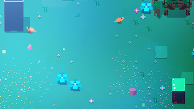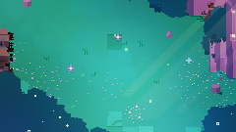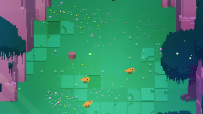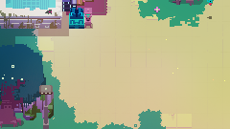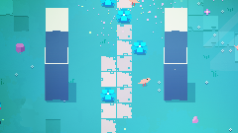**

Trong PopLofi background sẽ phản ứng theo nhạc của game với cùng một cách thức với Ball với cách phản ứng là Scaleto (tạo hiệu ứng lớn và nhỏ cho background).

Các object trong game cũng được thực hiện theo phong cách pixel

****

* **Score Scene:** PopLofi Score Scene tương tự như các scene khác, ở đây nó sẽ hiện thông tin của màn chơi đó trong một subScene nhu sau

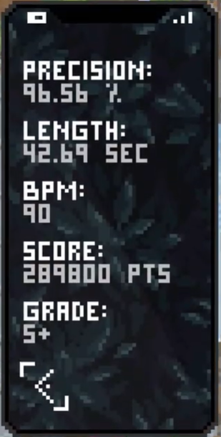

# **Phần 3: Một vài hình ảnh trong Game “POPLOFI”**

# 

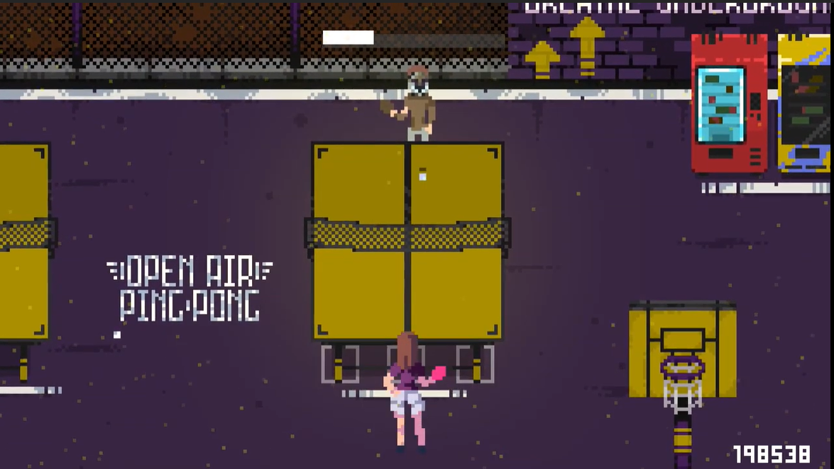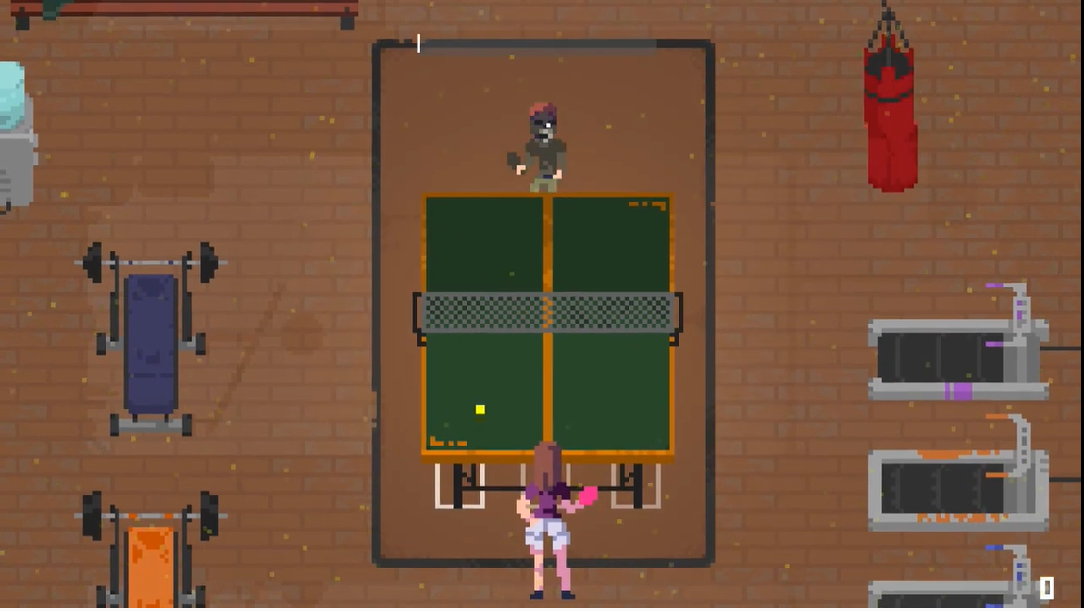

# **Phần 4: Kết luận Game “POPLOFI”**

* **Kết quả**

Hoàn thành được 90% game với đầy đủ các Scene đầy đủ các Function của game

* **Phát triển**

Thêm các bài nhạc khóa nhầm mục đích mua để được dùng, thêm quảng cáo để có thêm mạng trong màn chơi

* **Công cụ sử dụng**
* Cocos2dx
* **Tài liệu tham khảo**
* <https://www.stdio.vn/article/lap-trinh-hieu-ung-trong-cocos-2-d-x-3-x-x-Cicgx1>
* <https://discuss.cocos2d-x.org/t/arcaea-rhythm-game/45314>
* <https://github.com/neropsys/CMYK>
* <https://www.gamasutra.com/blogs/GrahamTattersall/20190515/342454/Coding_to_the_Beat__Under_the_Hood_of_a_Rhythm_Game_in_Unity.php>